# TP2 JAVA

Chedly Rebai DSI21 Gr2

1. Ecrire le programme suivant

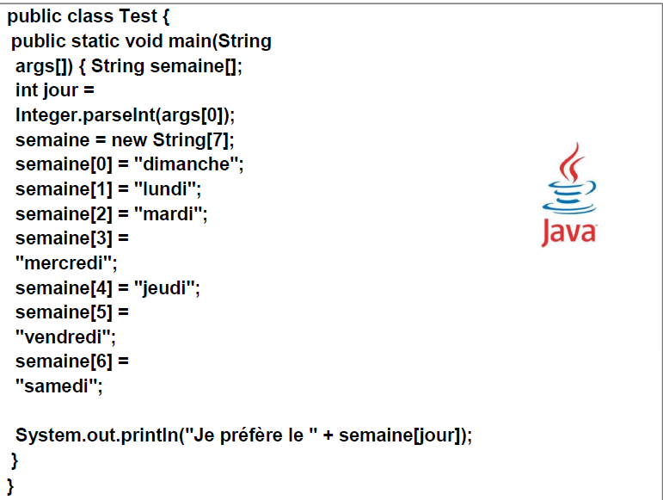

2)Compilez puis exécutez ce programme en utilisant la commande java Test 4, que fait-il ?

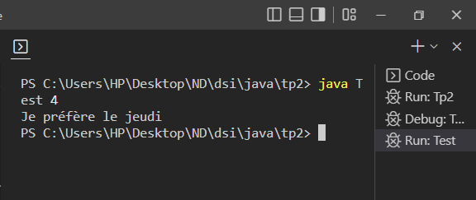

1. A quoi sert la méthode parseInt() ?

La fonction parseInt() convertit le premier argument en une chaîne

1. Testez maintenant l’exécution du programme à l’aide de la commande java Test, que se passe-t-il ?

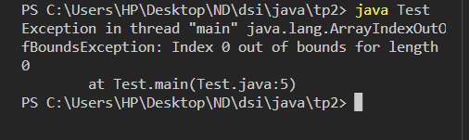

1. Modifiez la classe Test pour éviter ce type de problème

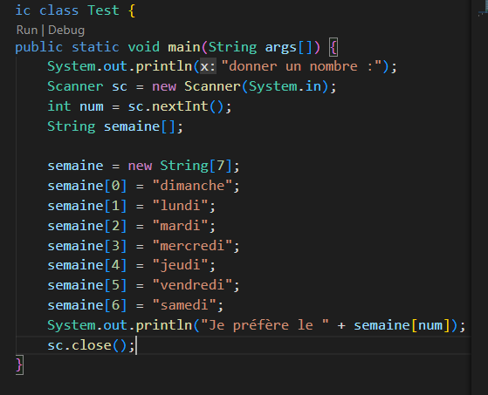

Exercice 2

Ecrire un programme Couleur.java qui lit au clavier un entier correspondant à la position d’une couleur

dans l’arc-en-ciel et affiche le nom correspondant à l’écran.

Exemple : entrée « c = 1 » ➔sortie : « Rouge ».

entrée « c = 7 » ➔ sortie : « Violet ».

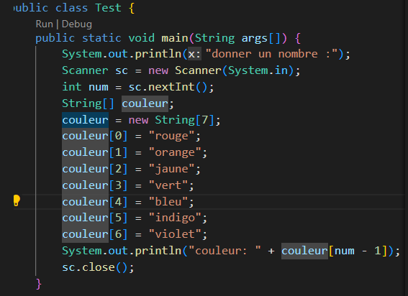

Exercice 3

1. Ecrire un fichier Cube.java qui saisit un entier strictement positif et affiche son cube.

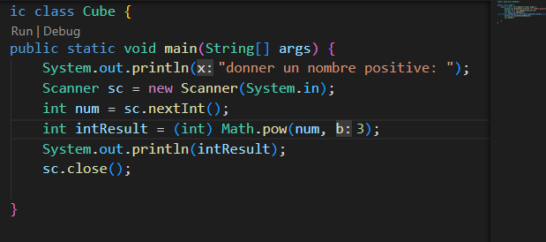

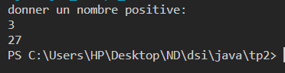

1. Modifier le code précédent pour saisir 5 entiers et afficher la somme de leurs cubes.

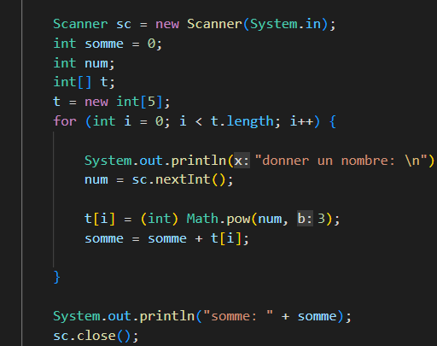

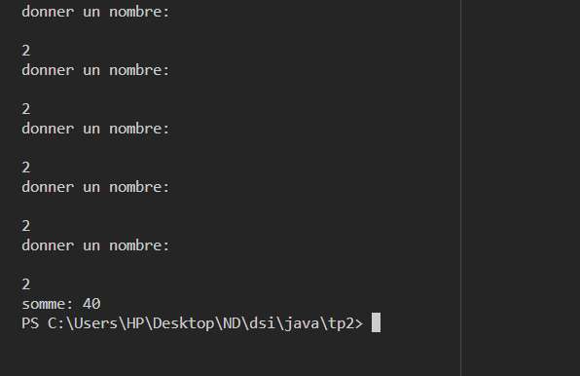

Exercice 4

Ecrire un programme java qui permet de calculer x à la puissance n, avec n un entier strictement positif saisi

au clavier et x un réel à saisir aussi.

